ИССЛЕДОВАНИЕ КЕЙС-ТЕХНОЛОГИЙ В ОБРАЗОВАТЕЛЬНОМ ПРОЦЕССЕ НА УРОКАХ ЕСТЕСТВЕННО-НАУЧНОГО ЦИКЛА

АРЮКОВА Е.А.
доцент кафедры биологии, географии и методик обучения, канд. с./х наук, ФГБОУ ВО «Мордовский государственный педагогический
университет имени М. Е. Евсевьева»,
г. Саранск, Россия

АБУТКИНА Ж.Р.
Студент 2 курса, ФГБОУ ВО «Мордовский государственный педагогический
университет имени М. Е. Евсевьева»,
г. Саранск, Россия

ЛЮРТЯЕВА А.А.
Студент 2 курса, ФГБОУ ВО «Мордовский государственный педагогический
университет имени М. Е. Евсевьева»,
г. Саранск, Россия

САУШКИНА М.В.
Студент 2 курса, ФГБОУ ВО «Мордовский государственный педагогический
университет имени М. Е. Евсевьева»,
г. Саранск, Россия

В статье разработана специфика применения кейс-технологий в естественнонаучном образовании, как новой прогрессивной технологии в процессе обучения, также здесь отмечены причины его актуальности и удобства в учебном процессе.

Ключевые слова: кейс-технологии, образование, естественные науки, методика обучения, кейс-задания.

The article develops the specifics of the application of case-technologies in natural-science education, as a new progressive technology in the learning process, also here the reasons for its relevance and convenience in the educational process are noted.

Key words: case-technologies, education, natural sciences, teaching methods, case-tasks.

Современный мир находится в постоянном движении, научный и технологический прогрессы безостановочно развиваются. Вследствие такого быстротечного развития человечества разум и психика человека изменяются. Например, существует много статей и исследований на тему того, что в

обществе все больше преобладает клиповый тип мышления (так называемая клиповая культура), где главными принципами являются фрагментарность, яркость, кратковременность и отрывочность. Поэтому сейчас важно разрабатывать новые методы обучения, которые будут подходить под психику современного ребенка. И общество ставит перед учителями задачу, состоящую не только в передаче знаний, но и в поиске эффективных методов их усвоения.
Для современного подхода в преподавании естественных дисциплин и для успешного освоения знаний по физике, химии и биологии совершенно недостаточно просто описывать явления или процессы, тем более, например, со сложными математическими формулами. Для того чтобы полноценно получить эти знания запомнить и потом использовать необходимо знать, как применить свои способности и умения в реальной жизни. И эту цель помогает нам достичь межпредметный интегрированный подход, в центре которого находится практическое задание или проблема. Ученики учатся находить способы решения не в теории и не с помощью теории, а прямо сейчас путем проб и ошибок используя свои навыки практические и частично теоретические. В реальной жизни кейс-технологии это именно тот инструмент, с помощью которого можно осуществить этот подход.
Кейс-технологии представляют собой комплекс образовательных технологий, методов и приемов обучения, которые основаны на решении конкретных и действительных проблем, задач. Они относятся к интерактивным методам обучения, и включают в себя активное взаимодействие всех обучающихся в решении задачи, в том числе и педагога. Кейс – это ситуация, содержащая проблему, которая требует решения. Это своего рода средство, с помощью которого учащимся представляется случай из реальной жизни, который требует анализа, критического осмысления, и они должны найти и предоставить аргументированное решение.

Таблица 1.

Задачи кейс-технологий
Задачи кейс-технологий

Развитие навыка точного и правильного изложения своей точки зрения

Совершенствование умения работать с информацией, искать её

Улучшение навыка коммуникации и работы в команде

Таблица 2.

Учебные:
Цели кейс-технологий
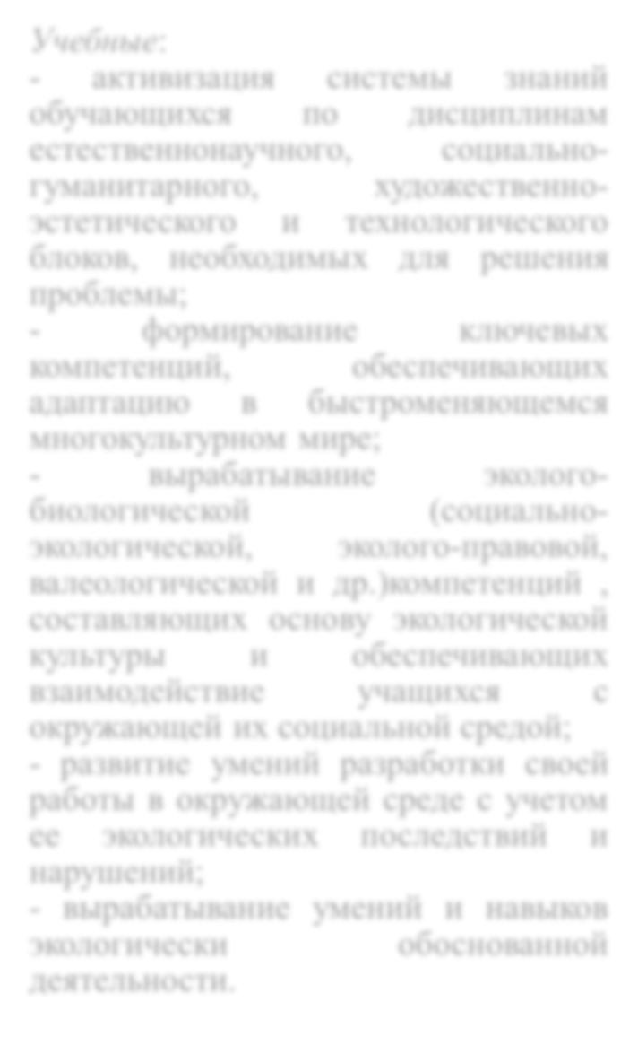
Цели кейс-технологий

- активизация системы знаний обучающихся по дисциплинам естественнонаучного, социально- гуманитарного, художественно- эстетического и технологического блоков, необходимых для решения проблемы;
- формирование ключевых компетенций, обеспечивающих адаптацию в быстроменяющемся многокультурном мире;
- вырабатывание эколого- биологической (социально- экологической, эколого-правовой, валеологической и др.)компетенций , составляющих основу экологической культуры и обеспечивающих взаимодействие учащихся с окружающей их социальной средой;
- развитие умений разработки своей работы в окружающей среде с учетом ее экологических последствий и нарушений;
- вырабатывание умений и навыков экологически обоснованной деятельности.

Воспитательные:
- воспитание личностных качеств, которые отражают уровень экологической культуры человека: экологический стиль жизни,
«здоровый»;
- развитие ответственности и внутренней убежденности в необходимости неукоснительного выполнения норм и требований экологического императива;
- формирование дискуссионной культуры, уважения к иному, пусть даже ошибочному мнению, стремления к поиску консенсуса, но при этом цивилизованного, честного и принципиального отстаивания своей точки зрения.

Кейсовая методика в последние годы становится одной из актуальных эффективных методик преподавания естественных наук, так как:
Во-первых, соответствует современной государственной образовательной политике и создает условия для успешной реализации ФГОС;
Во-вторых, нацелена на личностно-ориентированное, деятельностное и активное обучение;
В-третьих, соответствует специфике преподавания естественных наук – наглядность, активное участие в реальной жизненной ситуации, задействование критического мышления, применение полученных знаний на практике и т.п.
А теперь расскажем о типах кейсов и их целях:
- Обучающий кейс (case-stated). Наглядная учебная ситуация, цель которой – на конкретном примере обучить алгоритму правильных действий в определенной ситуации.
- Аналитический кейс (case-incident). Кейс, в котором описывается условная ситуация и выявляются, и формулируются проблемы. Цель – диагностика ситуации и принятие самостоятельного решения проблемы.
- Эвристический кейс (case-problem). Кейс, в котором описывается конкретная ситуация, предлагается найти пути выхода из нее. Цель – поиск путей решения проблем.
- Исследовательский кейс (case-study). Кейс без формулирования проблемы со сложной ситуацией. Цель – самостоятельно выявить проблему, найти пути ее решения.
Для наглядности приведем пример самого простого эвристического кейс- задания по биологии для 11 класса найденного на просторах интернета:
Однажды к Ч.Дарвину пришли местные фермеры с вопросом, почему у них падают урожаи клевера. Прежде чем дать ответ, великий ученый провел массу опытов и только после длительных наблюдений дал совет фермерам. Предположите, какой совет дал Ч.Дарвин фермерам.
Следственно, здесь есть уже сформулированная проблема «падают урожаи клевера», ученикам дается задача найти наиболее точное и логически аргументированное решение. Давайте предположим какие вопросы возникнут в голове обучающихся при его поиске:
В первую очередь, они начнут вспоминать «Кто такой Ч. Дарвин?»
Во-вторых, «Каково было его научное достижение?»
И в-третьих, вспомнив кто такой Ч.Дарвин и каково его научное открытие

они попытаются найти взаимосвязь между этими фактами и данной проблемной ситуацией. Далее каждый выскажет свое предположение.
Можем сделать выводы, что это задание активизирует мозг, заставляет вспомнить уже пройденное, найти взаимосвязь между знаниями, выстроить логическую цепочку, стимулировать творческое начало.
Подведём итоги. Как нами отмечалось ранее, революция цифровых технологий, подарило миру новые блага цивилизации. Общество перешло к новому этапу своего развития – информационному, где информация становится одним из главных ресурсов. Под воздействием интернет-ресурсов у обучающихся формируется особый тип мышления - «клиповый». Это становится проблемой современного образования: ученики не могут сконцентрироваться, дать устный развернутый ответ, теряют способность анализировать, не способны применить знания на практике в реальном мире. Поэтому задачей современного педагога является, развитие понятийного мышления (системная работа с информацией, установление причинно- следственных связей внутри объектов, явлений и между ними), развитие умения критически мыслить, развитие творческого потенциала обучающегося. К осуществлению этой задачи можно приблизиться, используя новые методы обучения, в нашем случае – кейс-технологии. Так как они помогают научить использовать большой объем информации посредством решения конкретных и ситуационных задач и проблем в дальнейшей жизни.

Список использованной литературы
- Бондарчук А. И., Пичугина Г. А. Кейс-технология на уроках химии как средство достижения метапредметных и личностных результатов обучения
// Сборник научных статей. – 2018. – №20. – С. 80-82.
- Жеребцов А.А. Подходы к разработке кейс-измерителей по предметам естественнонаучного цикла // Педагогические измерения – 2019. – С. 70-75.
- Леушина И. С. Поиск эффективных методов развития метапредметных групп учебных действий школьников на уровне основного общего образования // Информация и образование: границы коммуникаций INFO’18. – Горно-Алтайск, 2018. – С. 48-53.
- Магомедалиева, М.Р. Кейс-технологии в образовании / Современные педагогические технологии профессионального образования : сборник статей / М.Р. Магомедалиева, Л.Ш. Гамидов, А.А. Аджимурадова ;

Дагестанский государственный педагогический университет, Факультет технологии и профессионально-педагогического образования. – Москва : Директ-Медиа, 2019. – С. 171–174.
- Смирнова Ж.В. Технология кейс-обучения в развитии творческих способностей, обучающихся / Ж.В. Смирнова, О.И. Ваганова, А.Д. Чихутова, М.А. Карпова // Инновационная экономика: перспективы развития и совершенствования. – 2018. – № 7 (33). – С. 188–192.
- Хафизова Н.Ю. Проектная деятельность как атрибут развития проектного мышления обучающихся и способности к профессиональному самоопределению // Педагогика и психология: проблемы развития мышления: Материалы III Всероссийской научно-практической конференции с международным участием; под общ. ред. Т.Н. Ищенко. 2018. – С. 128–131.

